专利代理机构等级评定申报程序
- 递交材料
递交期限：即日起至2018年09月30日
递交方式：电子版材料发送至cliu@bjpaa.org；纸质版材料邮寄至北京市专利代理人协会（单位地址：北京市海淀区海淀南路甲21号中关村知识产权大厦A座4层；邮编：100080；收件人姓名：刘畅；联系电话：010-86469416转607。）
二、初审
接收到等级评定申报材料后，由评定办公室初步核实。申报材料不全或错误的，予以告知补充；申报材料弄虚作假或明显与事实不符的，予以退回，并取消当年及下一年度评审资格。
三、专家评审
组织评定专家根据专利代理机构提交的申报材料对其进行评审，根据评审意见决定是否进行现场评审。
四、等级授予
评定组织根据专家评审意见，审定并公示评审结果。专利代理机构对评定结果不服的，应在公示期内向评定组织提出申诉。评定组织授予合格机构等级标志及证书。
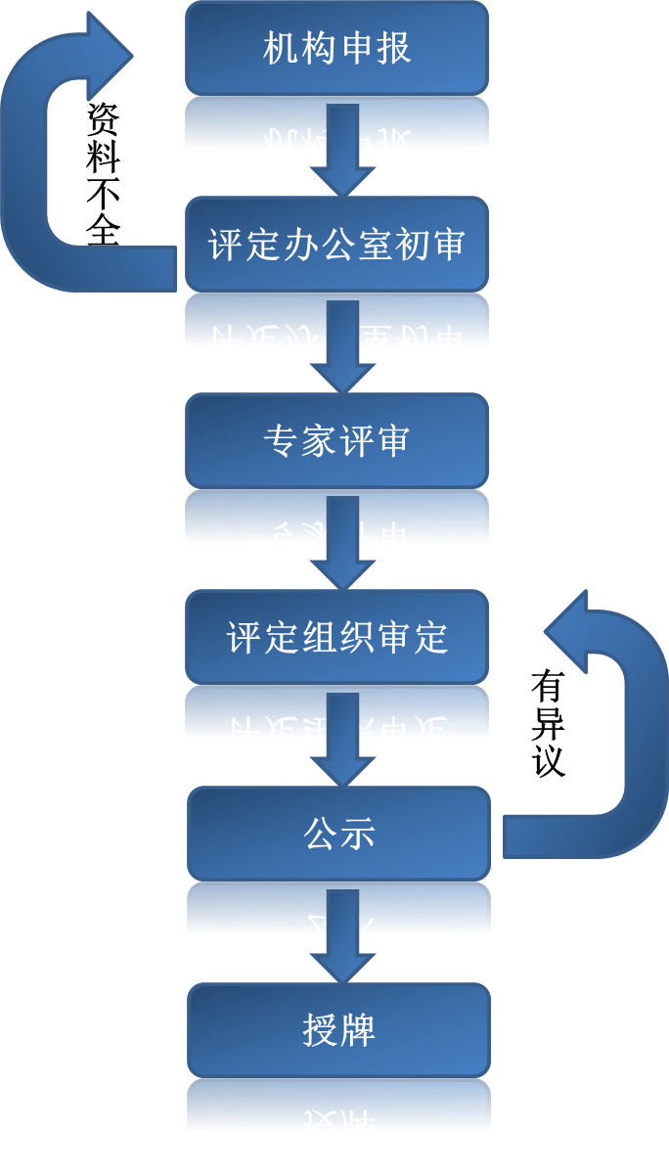
图：专利代理机构等级评定申报流程

